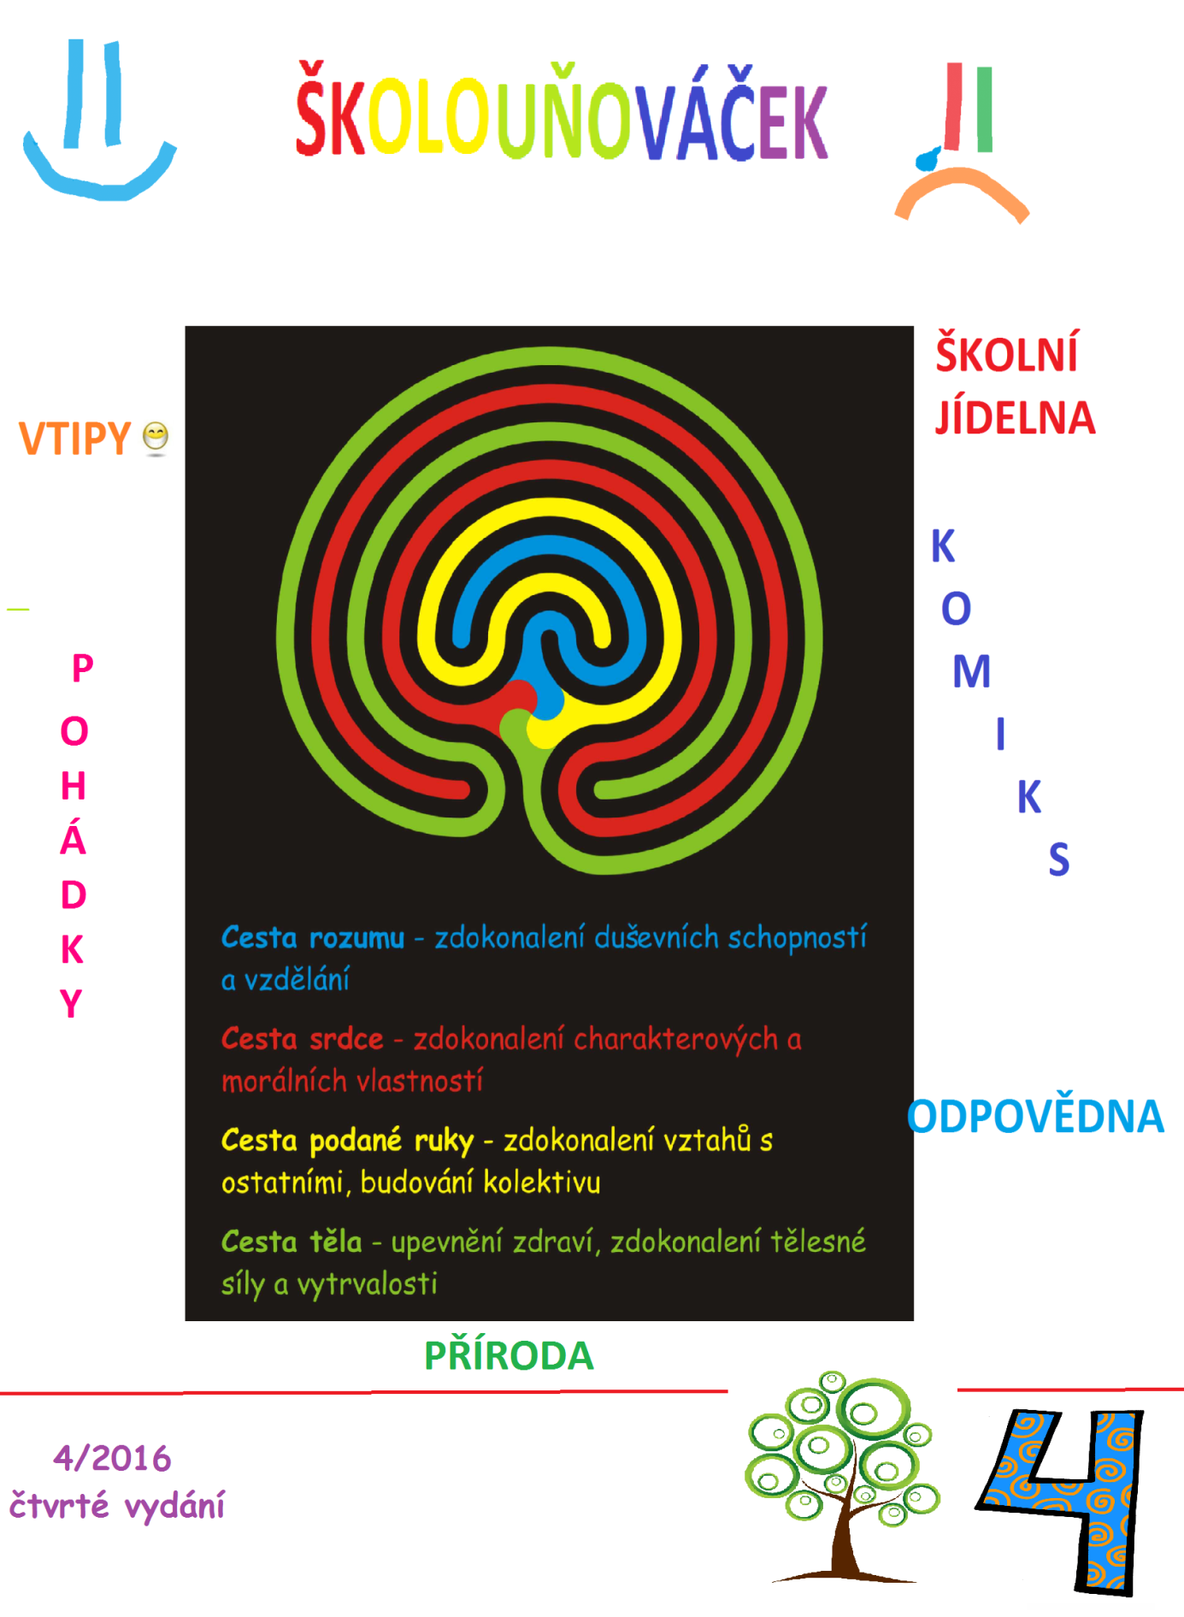

ÚVOD
Ahoj, tak je tady zase Školouňováček. Stalo se tady hodně věcí. Zase prima rubriky, které vás zaručeně pobaví. Tak hezkou zábavu přeje redakce.

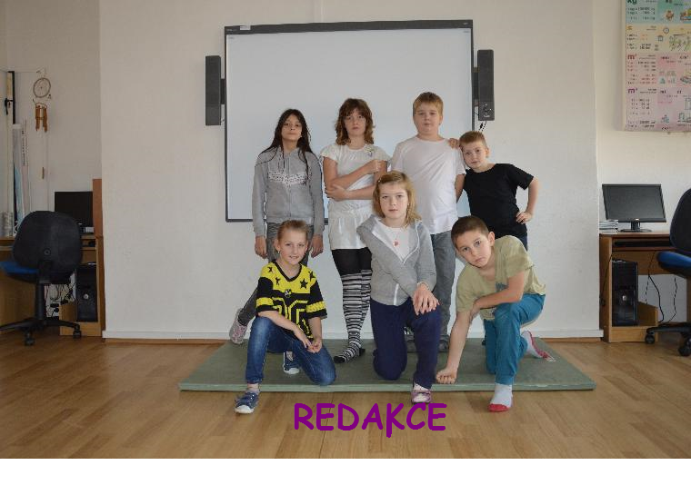

1
ODPOVĚDNA
Ahoj a dobrý den, jmenuji se Dědka Vševědka a mám na starost ve školním časopise obor OTÁZKY A ODPOVĚDI. Když mi napíšete na e-mail skolounovacek@seznam.cz nějakou otázku, ráda ji zodpovím.
! NEZAPOMEŇTE DO PŘEDMĚTU UVÉDST NÁZEV „ODPOVĚDNA“ !
OTÁZKA: Proč jsou vajíčka symbolem velikonoc?
ODPOVĚĎ: Vajíčka jsou symbolem velikonoc, protože tuto jarní dobu slepice snáší hodně vajíček.
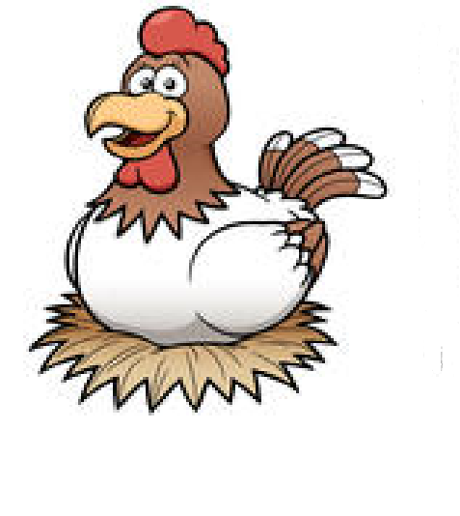
OTÁZKA: Jak dlouhý byl tyranosaurus?
ODPOVĚĎ: Tyranosaurus byl dlouhý přibližně měří na délku 13 metrů.
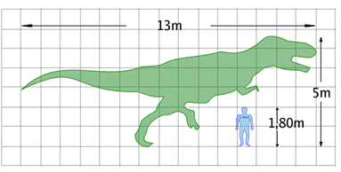
2
ŠKOLNÍ JÍDELNA
Ve školní jídelně se opět stalo mnoho zajímavých věcí. Například paní kuchařka onemocněla. Také jsme ochutnávali nové pití (cactusík, carotela, frutelka). Jídlo bylo zase moc dobré. Je to lepší než doma.
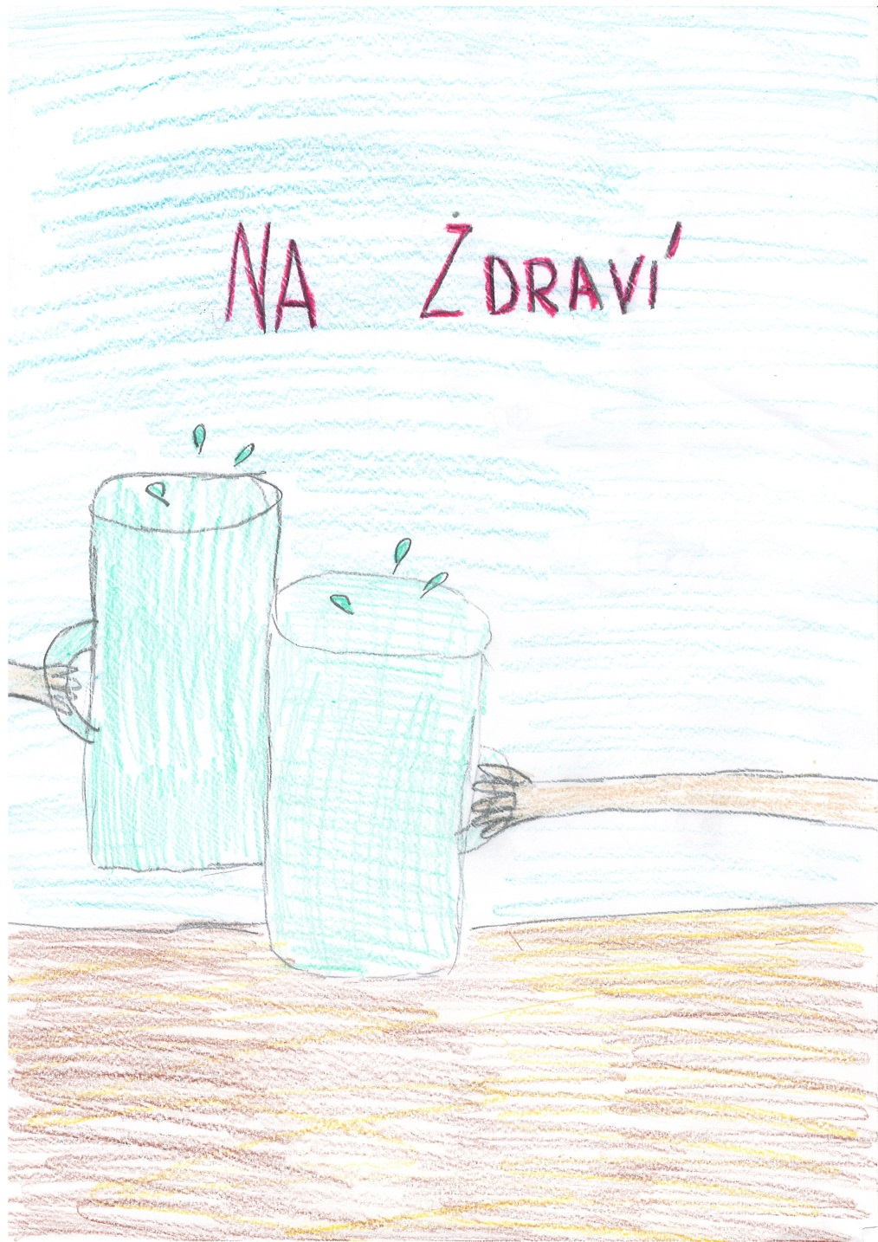
3
PŘÍRODA
Od dne 28.1.2016 máme ve škole Senný nálev. To je takový nálev obvykle se používá větší zavařovací sklenice s víkem, do které nasypeme na dno hlínu, rostlinný materiál (jako právě nejčastěji seno) či kombinaci obojího. Tato směs se poté zalije jakoukoli vodou z přírodního zdroje, respektive nejlépe buď rybniční vodou, vodou z kaluží či jinou hnilobnou stojatou vodu. Sklenice se poté zavíčkuje a nechá stát na světlém teplém místě. Za 3-4 dny začne nálev zahnívat a do týdne se objeví první nálevníci.
Poté, co nálev necháme dostatečně dlouho odstát, můžeme pipetou nabrat vodu a kapku umístit na podložní sklíčko a i v jednoduchém světelném mikroskopu sledovat živé nálevníky. Typicky se v nálevu vyskytuje druh trepka velká - podlouhlý obrvený prvok, ale také druhy jako bobovka, vejcovka, mrskavka, vířenka ale i měňavka a jiní.
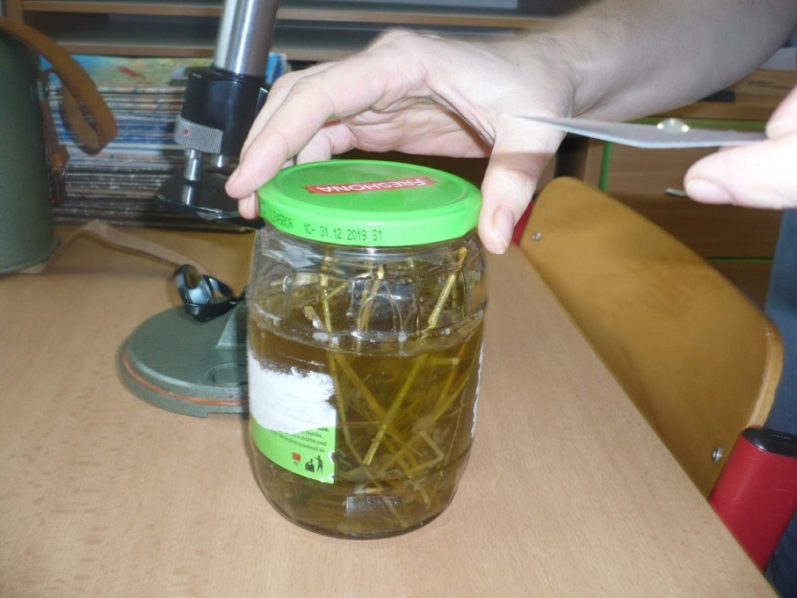
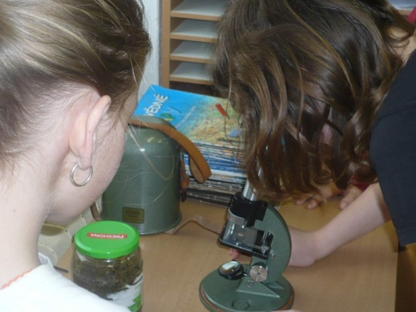
4
SPORT
Ve čtvrtek 19.2.2016 se v Praze odehrál zápas AC SPARTA PRAHA proti KRÁSNODAR. AC SPARTA PRAHA vyhrála 1:0. KRÁSNODAR RUSKO prohráli. Trvalo to hodinu a třicet pět minut.
¨¨¨¨¨¨¨¨¨¨¨¨¨¨¨¨¨¨¨¨¨¨¨¨¨¨¨¨¨¨¨¨¨¨¨¨¨¨¨¨¨¨¨¨¨

Každý pátek od 11.3.-15.4.2016 jezdí 1.třída a mateřská škola na plavání. Moc se jim tam líbí.
jhbbgvvvvvvvvvvvvvvvvvvvvvvvvvvvvvvvvvvvvvvvvvvvvvvvvvvvvvvvvvvvvvvvvvvvvvvvvvvvvvvvvvvvvvv

Dne 4.4.2016 jsme byli o tělocviku na malém Blaníku, byl tam i bývalý pan učitel. Moc jsme si to všichni užili. U Býkovického rybníka, jsme pak dostavovali hráz pro žáby kterých tam bylo spoustu.

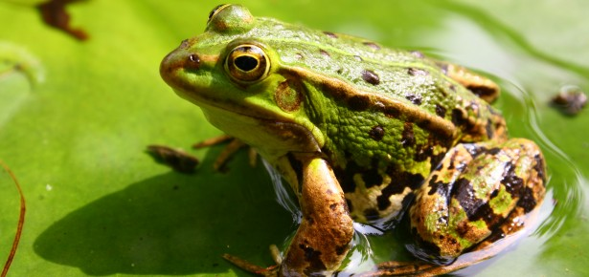

5
VYRÁBĚNÍ

Budete potřebovat:
- papírové talířky
- temperové nebo akrylové barvy
- štětce
- bílý karton
- nůžky
- lepidlo

Postup práce:
Papírové tácky pomalujte temperovými nebo akrylovými barvami. Zvolte barvu, která je pro zvířátko typická (rezavá liška), ale můžete zvolit klidně i jinou barvu, například bledě modrého kocourka apod. Vnitřní stranu talířku natřete žlutou nebo růžovou barvou, bude představovat vnitřek tlamičky. Na opačnou, tedy spodní stranu tácku namalujte hlavičku zvířátka – čumáček a oči. Když barvy dobře zaschnou, vystřihněte z barevného kartonu uši, které pak vlepte mezi dva talířky.
Ještě než slepíte oba tácky k sobě, narýhněte z vnitřní strany vrchní tácek s namalovaným obličejem zhruba kousek pod polovinou podle pravítka hrotem nůžek, aby se dal tácek dobře přehnout a mírně vyklopit. Narýhnutí je důležité, aby se přehnutí zlomilo přesně podle této linie a tácek se celý nepolámal. Narýhnutí musí však být dostatečně opatrné, abyste hrotem nůžek neprořízli papír.
Poté tácky slepíme k sobě po okraji kolem dokola hlavičky – lepení začínáme u rýhy tlamičky vlevo a jedeme směrem nahoru, nezapomeneme vlepit ouška a končíme i protilehlého narýhnutí tlamičky vpravo. Tlamičku neslepujeme, naopak ji ponecháme mírně pootevřenou, jak vidíte na našem obrázku.
Stejným způsobem můžete vyrobit ještě další zvířátka. Pamatujte přitom na to, že obličej má být maximálně jednoduchý, je vlastně již stylizovanou podobou zvířátka.
Hotová zvířátka použijeme například jako přáníčko k narozeninám, kdy do tlamičky uschováme psané přáníčko, případně i malý dárek. Používáme je ale i
6
například jako dekoraci na prostřený stůl. Do tlamičky můžeme schovat přeložený ubrousek. Pokud jimi ozdobíme stůl při nějaké narozeninové oslavě, vložíme do tlamičky lístek s blahopřáním apod.

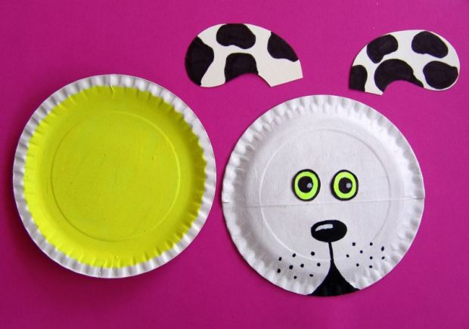
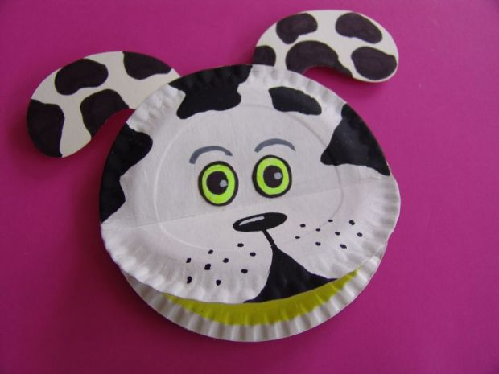
7
VTIPI
Pepíček ráno v pokojíčku brečí a maminka za ním přijde a ptá se Pepíčka: "Pročpak pláčeš?"
A Pepíček odpoví: "Zdálo se mi, že nám shořela škola."
Maminka na to: "Vždyť to byl jen sen."
Pepíček říká: "Proč si myslíš, že brečím?"
Učitel napsal žákovi do žákovské: "Váš syn nic neumí!"
Otec odpověděl: "Proto ho posílám do školy."
Víš, jaký je rozdíl mezi školou a vězením?
Ve škole sedíš, ale nevíš za co.
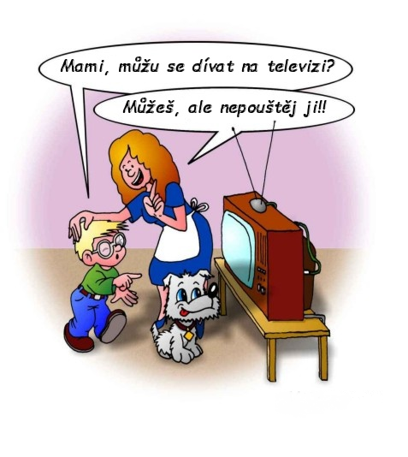
8
KOMIKS
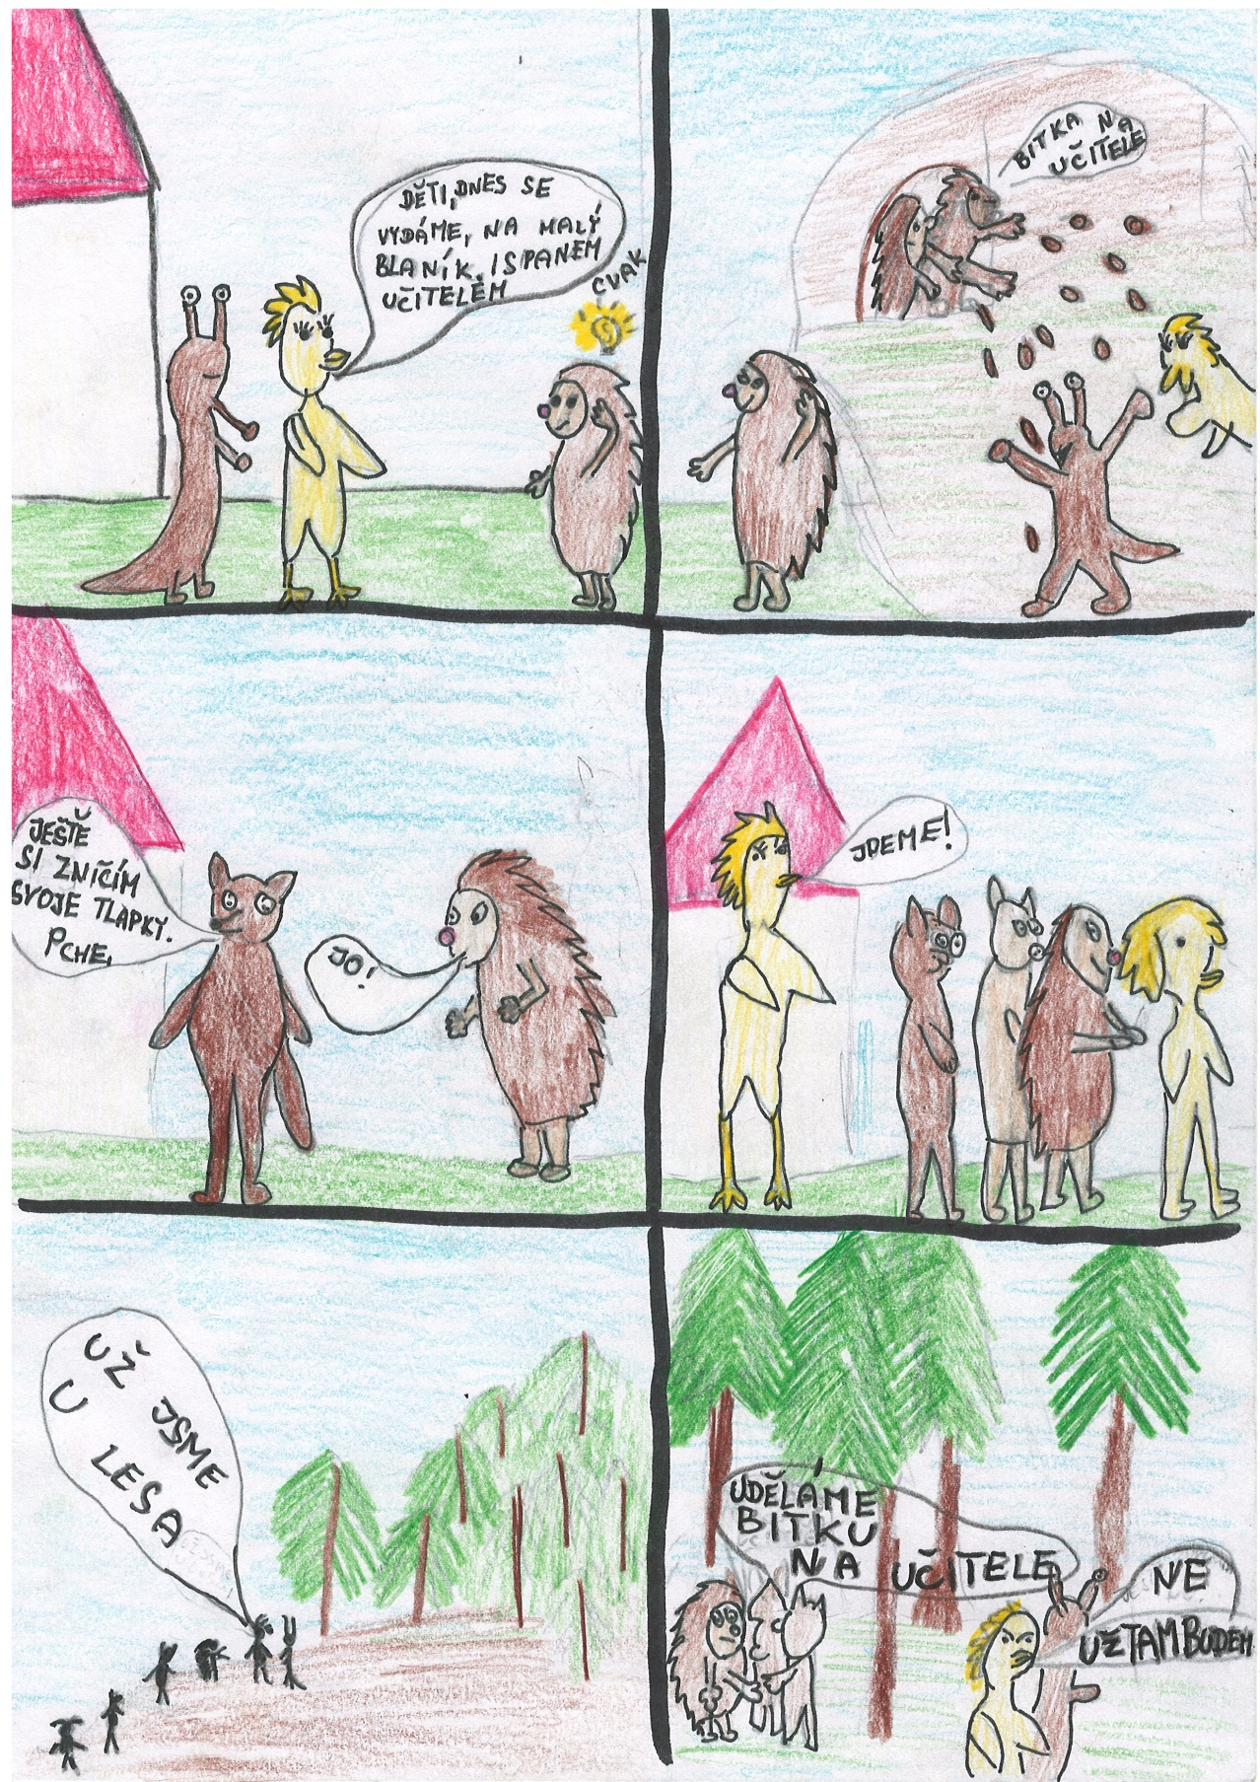
9
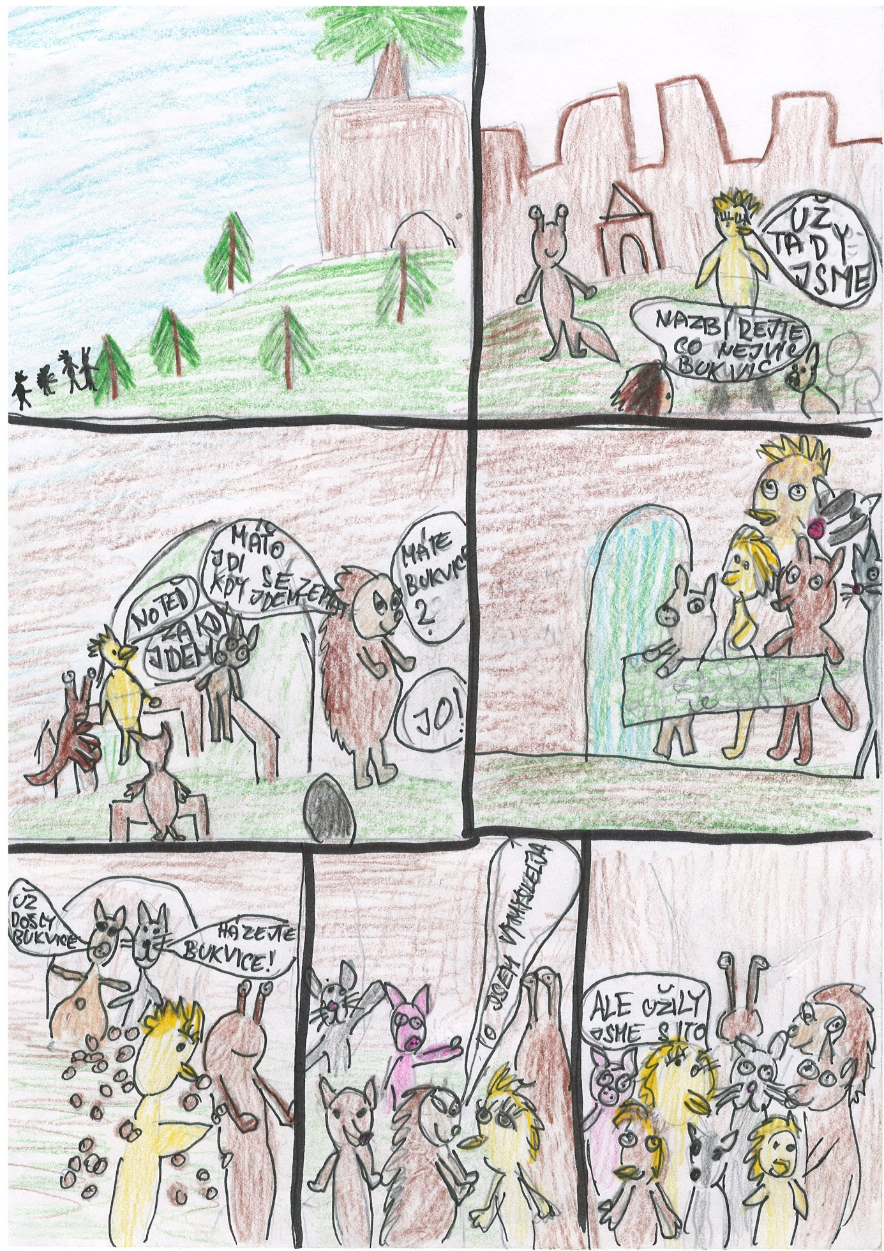
10
CO SE STALO V OPIČÁRNĚ
Kája dnes (8.3.2016) přišla do třídy podívala se na senný nálev otočila ho a polovinu vylila na stůl, ani nevíte, jaký to byl smrad.
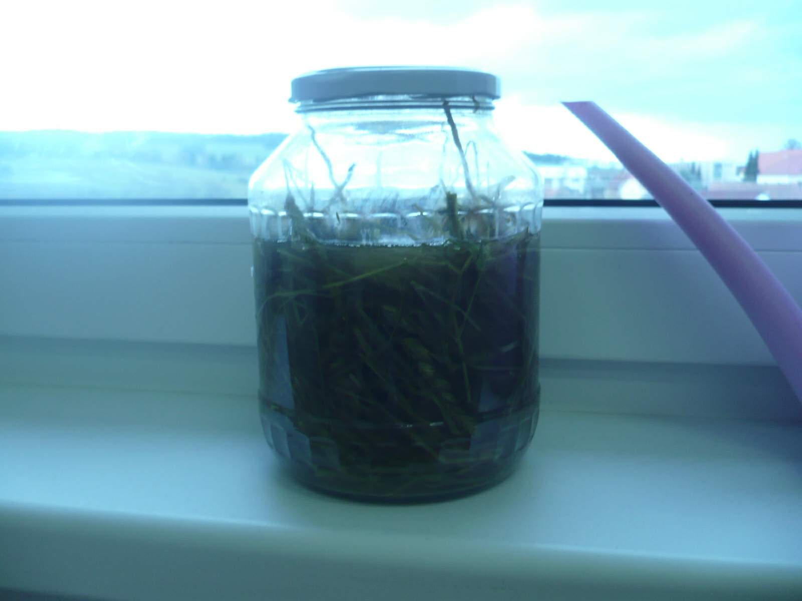
Dne 31. 3. 2016 jsme spali, ve škole pořádali noc s Andersenem. Když jsme už měli spát (Valča už vlastně spala) Bertíka napadlo, že jí prozkoumá oko. Bylo to fákt HUSTÝ. Ono jí to oko přejíždělo ze strany na stranu. Ona nás ale vůbec neviděla.
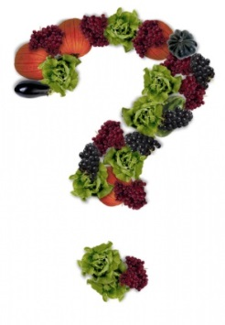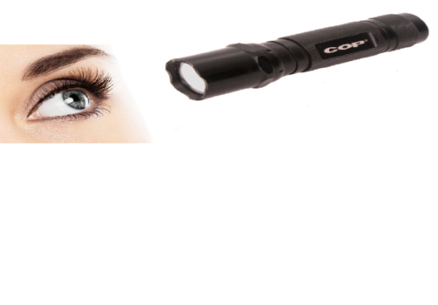
11
Dne 14.4.2016 jsme se zúčastnili výtvarné a literární soutěže ke dni země, kterou pořádá správa Chráněné krajinné oblasti Blaník ve spolupráci s Českým svazem ochránců přírody Vlašim.
Téma bylo: ŽIVOT POD VODNÍ HLADINOU
STEJNÉHO DRUHU
Byla jedna rybička,
měla velká očička.
A měla malé ploutvičky,
a už vůbec žádné nožičky.
Každý se jí posmíval,
a oceán jí umýval.
Jednou šla tak na hřiště,
podlehla své obavě,
nikdo mě tu nemá rád,
musím se tu pořád bát.
Já jsem ryba Manuel,
jsem stejný jako ty,
to jsme my ryby.
Jsme stejného druhu,
jsme konec kruhu.
Ale kruh přeci nekončí,
jako naše přátelství.
Já mám ocas jako ty, to jsme my ryby.
Jsme tvoji dobrou polevou,
tak se žije pod vodní hladinou.
12
SVĚT POD VODNÍ HLADINOU
Byla jedna štika a jmenovala se Jarmila. Jarmilu neměl nikdo rád ,protože byla nafoukaná. Jednou Jarmila potkala pana kapra, který venčil psa. Jarmila se psů bála. No a ten pes na ni začal štěkat. Kapr řekl: „Nebojte se, on nekouše“. Jarmila řekla: „Ale já koušu!“. Pan Kapr se naštval a dal na ni stížnost. Sešli se u soudu. Nakonec vyhrál pan Kapr. No a co je se štikou Jarmilou? Odstěhovala se do jiného pod vodního města. A ve městě je klid.
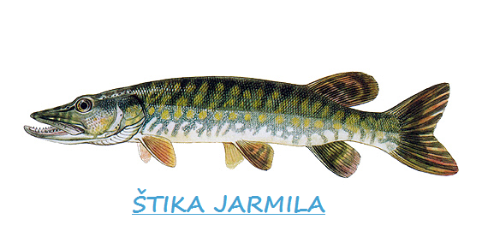
RYBÍ SLAVNOST
V rybníce dnes,
Bude velký ples.
Sejdou se tam říční páni,
Kluci, holky rybí dámy.
Ryby sbírají si řasy,
Pletou si z nich dlouhé vlasy.
Z pěny šijí šatičky,
Pro malinké rybičky.
Okoun oblek pilně hledá,
Musí ho mít do večera.
Štiky ty tam budou taky,
Úhořů tam budou mraky.
13
HEZKÉ PRÁZDNINY………..
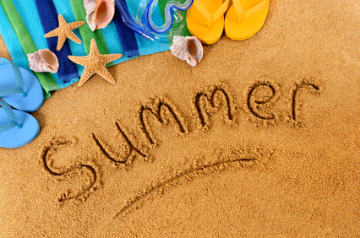
………přeje vaše redakce!
